**矩阵论**

**第一章 线性空间和线性变换**

1.1 集合：有数集合，解集合和点集合等等

1.2 表示形式：M={a|a具有的性质}

1.3 数域：四则运算封闭，R为实数域，C为复数域

1.4 映射的乘积：

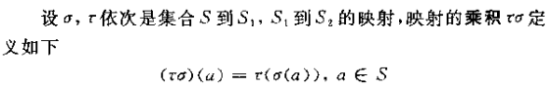

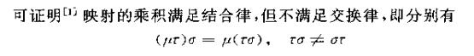

1.5 线性空间：对自定义的加法和与实数数乘运算封闭，满足八大运算性质

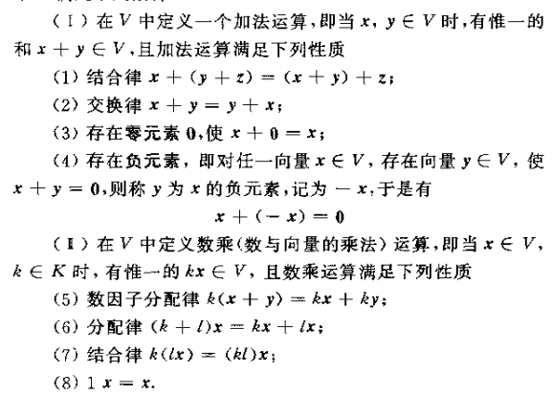

（第四条中的0代表零元素，且不一定为0，零元素和负元素具有唯一性，数0乘元素=零元素）

1.6 维数n为线性空间V中线性无关向量组所包含的最大个数，表示为dim V,维数与所考虑的数域有关

1.7 线性空间的基一定是线性无关，且其它任何向量都能由它表示

1.8 线性空间的坐标系和坐标：

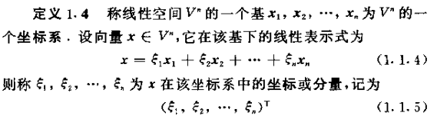

1.9 旧基（x1,x2,x3,…,xn）C=新基(y1,y2,y3,…,yn)，C为过渡矩阵，过渡矩阵为非奇异矩阵，对于坐标，旧坐标（a1,a2,a3,…,an）T=C(b1,b2,b3,…,bn)T

2.0 A∈Rm×n，rankA+n(A)=n，rankAT+n(AT)=m，rankA=rankAT

2.1 R(A)是A矩阵（列空间）的值域，N(A)是A矩阵的核空间

2.2 T是V到自身的一个映射，即x∈V，为原象，y=Tx∈V，为象

2.3 如果满足T(kx+ly)=k(Tx)+l(Ty), x,y∈V, k,l∈K,称T为V上的一个线性变换

2.4 T的值域为R(T)=Tx, T的核为N(T)=x,（Tx=0）

2.5 象子空间的维数为T的秩，核子空间的维数为T的零度

2.6 A为V上的线性变换矩阵，则dim R(T)= 则dim R(A)，dim N(T)= 则dim N(A)